Справочный материал для 3 занятия
«Кто на Камчатке живет? Животные»
Животный мир Камчатки
На Камчатке обитают лесные, горные, арктические виды животных. Например, соболь, рысь, медведь, лось – типично таёжные виды. Северный олень, песец, тундровая куропатка – представители тундровой зоны. Снежный баран, черношапочный сурок и северная пищуха – обитатели высокогорий. Всего на территории Камчатки и прилегающих акваторий насчитывается 918 видов животных, птиц и рыб.
Камчатский полуостров остается уголком практически не тронутой человеком природы, поэтому здесь сложились благоприятные условия для обитания многих животных. На Камчатке встречаются: лось, росомаха, заяц-беляк, лисица, соболь, белка, снежный баран, черношапочный сурок, берингийский суслик (евражка), и, конечно, бурый медведь – царь камчатских зверей.

БУРЫЙ МЕДВЕДЬ
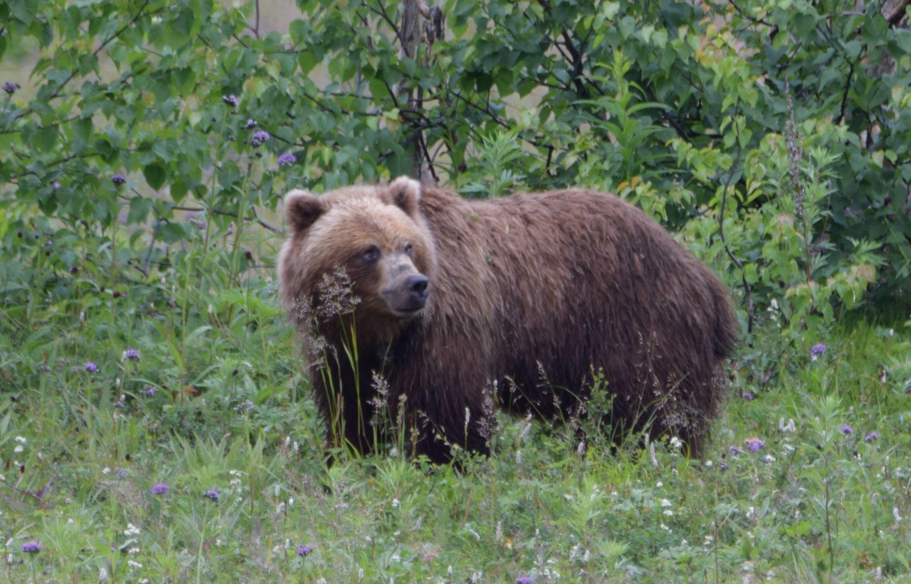

Камчатский медведь – самый крупный подвид бурого медведя в Азии. Весит в среднем 200 кг (3 взрослых человека).
У медведя с виду неповоротливое, но мощное тело. Маленькие глаза и уши. Есть хвост, но он практически не заметен из-за густой шерсти. Огромные лапы заканчиваются длинными когтями. Когти помогают медведям защищаться, ловить рыбу, выкапывать берлогу и выкорчёвывать корни и деревья.
Любимая еда – лосось, а также ягоды и коренья.
Лето медведь проводит на реках (там нерестится лосось), ближе к осени – на ягодниках, весной он часто поднимается на склоны сопок и вулканов выше лесной зоны.
Медведь активен с весны до осени. С наступлением холодов он устраивает берлогу и залегает в зимний сон. У медведя не настоящая спячка, а именно сон: он всё слышит и при приближении опасности (охотников, собак) часто покидает своё убежище.
Камчатка считается самым «медвежьим уголком» России.

АНАДЫРСКАЯ ЛИСИЦА
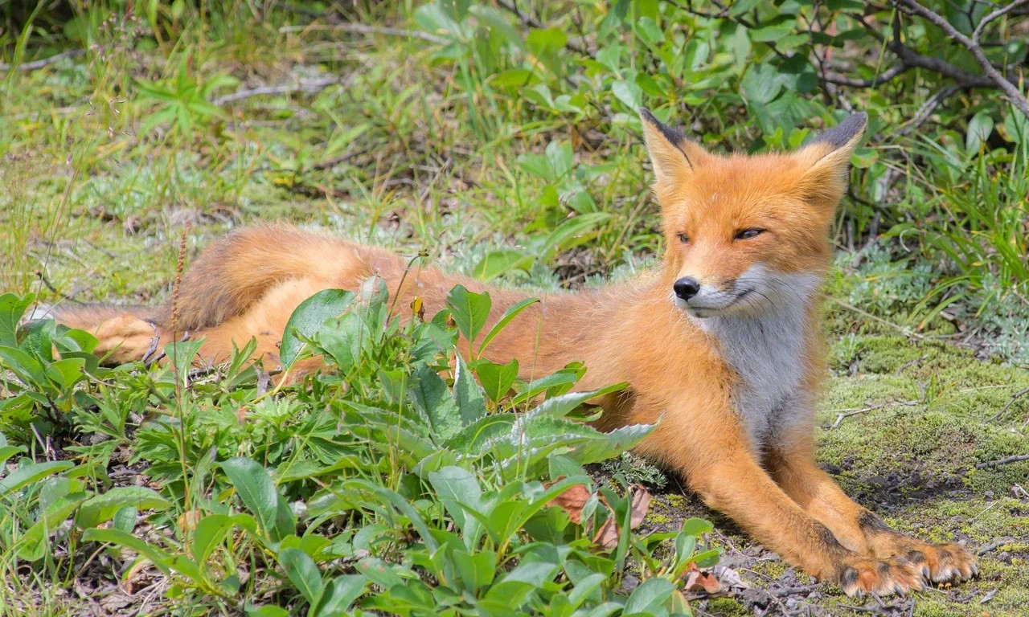

Лиса на Камчатке отличается ярким окрасом, за что получила название огнёвка.
Любимое занятие лисы – это мышкование (охота на мышей). Она находит норы грызунов даже под толстым слоем снега и вынюхивает заячьи следы.
На Камчатке рыжая красавица не прочь полакомиться и красной рыбой. Хотя рыбачить она не умеет. И ест то, что выбросило на берег, или не доел кто-то другой.
Особенностью камчатской лисы является поедание кедровых орехов. Лисы предпочитают находиться на открытых пространствах. В период выращивания потомства живут в норах. Бывает, что они роют их сами, но чаще занимают пустующие жилища песцов, соболей или росомах.

РЫСЬ ВОСТОЧНОСИБИРСКАЯ
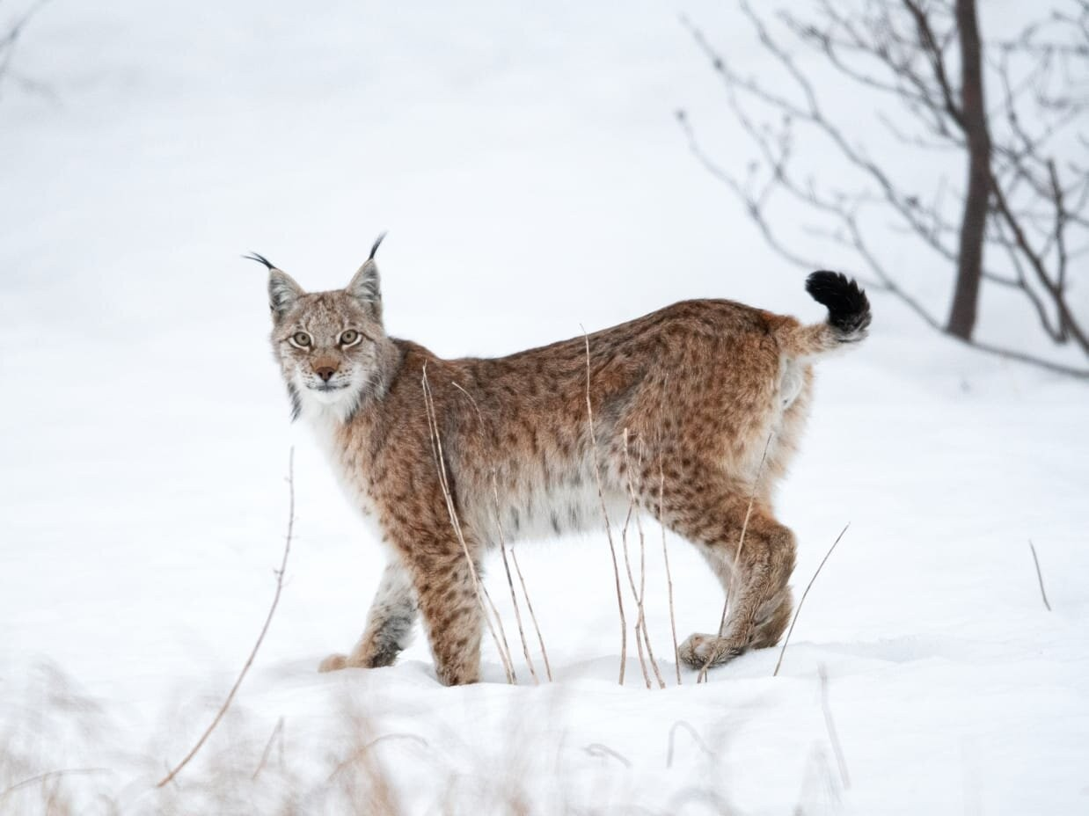
Рысь настолько скрытна и осторожна, что людям почти невозможно увидеть её. Она умеет быстро бегать и ловко взбираться на деревья, ещё и прыгает очень далеко. Очень вынослива (за сутки может пройти до 30 км)

и прекрасно плавает. На ушах у рыси длинные кисточки и короткий толстый хвост. Никакая другая кошка не приспособлена так хорошо к снегу и холоду, как рысь. Основу её рациона составляют зайцы. Постоянно охотится также на птиц, мелких грызунов, реже — на лисиц.

СНЕЖНЫЙ БАРАН
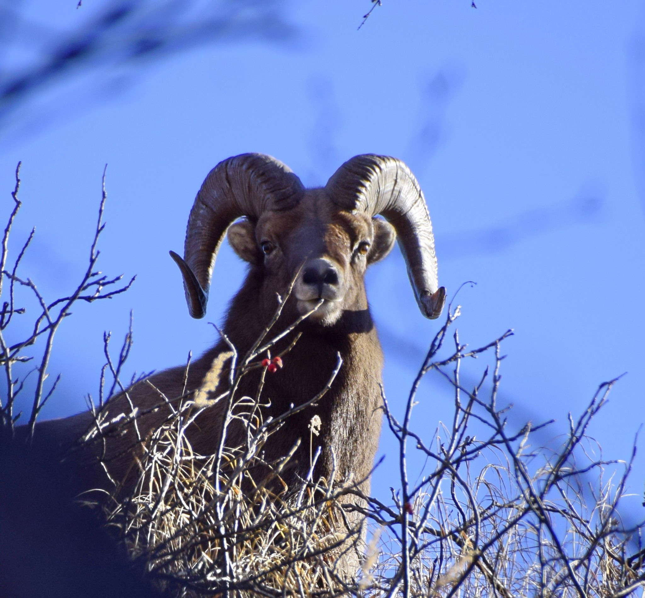
За особенные рога снежного барана называют ещё толсторогом. Рога имеются как у самцов, так и у самок. Снежные бараны приспособились к жизни в суровых условиях. Они самые настоящие скалолазы: ловко поднимаются высоко в горы и удерживаются на крутых скалах. Это помогает им защищаться от хищников и находить пищу. Питаются бараны

травой, ягодой, грибами, мхом, ягелем¹. Бараны постоянно кочуют в поисках пищи, от сезона к сезону меняя свои пастбища.

КАМЧАТСКИЙ СЕВЕРНЫЙ ОЛЕНЬ
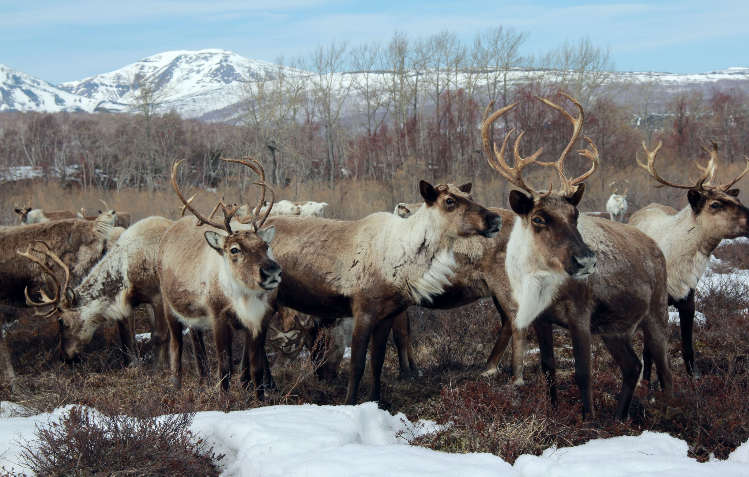
Камчатский олени – самые крупные среди северных оленей Евразии. У них очень мощное телосложение, длинные выносливые ноги и огромные рога, которые они каждый год сбрасывают.
Длина тела 2-2,1 м, а вес – до 150 кг. Густая шерсть позволяет оленям хорошо сохранять тепло и выживать в холода.
Как и бараны, они питаются травой, ягодой, грибами, мхом, ягелем. Камчатский северный олень занесён в Красную книгу Камчатского края.

Зачем олени водят “хоровод”?
Олени живут большим стадом. Это сразу несколько семей, где старшие защищают младших, сильные – слабых. Один из способов защиты у оленей – своеобразный хоровод: олени сбиваются в стадо и начинают кружить вокруг слабых сородичей. Для хищника такая «стена» практически непреодолима.

1 Я́ гель, или оле́ний мох — собирательное название, под которым имеют в виду целую группу разных лишайников из рода Кладония и Цетрария. Ягель очень широко распространён по миру, как в тёплых, так и самых холодных климатических областях, включая полярную тундру, где часто становится единственной пищей для северных оленей. Отсюда и его название. Ягель чрезвычайно морозостоек, однако растёт очень медленно, считанные миллиметры в год.

ЕВРАЖКА (БЕРИНГИЙСКИЙ СУСЛИК)
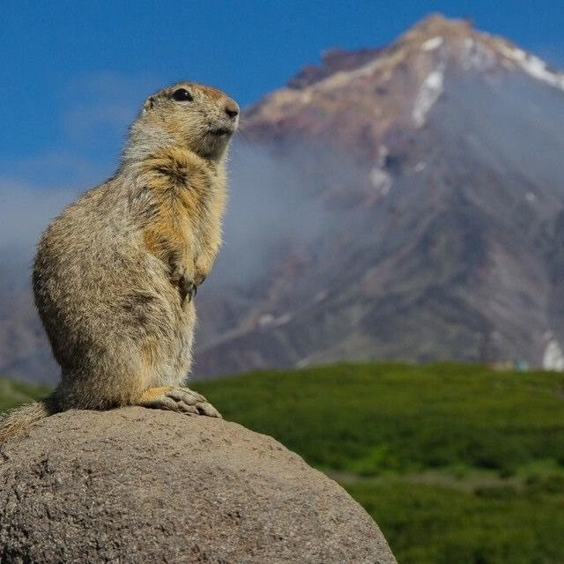
Милый пушистый зверёк – самый крупный суслик на планете евражек. Длина тела 26-29 см, длина хвоста 8-11 см. Вес от 600 до 950 г. Суслики живут группами в норах с несколькими входами-выходами.
Евражки, как и камчатские бурые медведи, на зиму залегают в сон. И спят почти 8 месяцев! С первым снегом (примерно в конце сентября) суслики закрывают входы в норки грунтом и укладываются спать. Спят они, усевшись на задние лапки, подогнув голову к брюшку и прикрывшись хвостиком. Просыпаются в конце апреля - начале мая.
Евражки всеядны, но предпочитают растения, корешки и ягоды. Подкармливать их строго запрещено! Даже такие милые существа являются дикими животными, и сами должны добывать себе еду в природной среде. Еда из супермаркетов и с нашего стола вредна для диких животных.

ЧЕРНОШАПОЧНЫЙ СУРОК
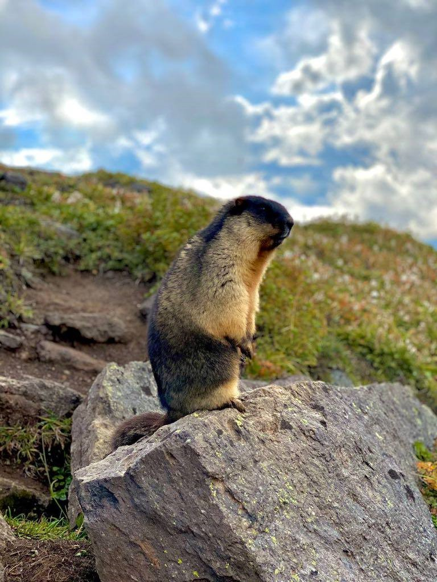
Тёмно-коричневый зверёк с большим пушистым хвостом, длина которого может достигать 12 см. Размер тела (без хвоста) достигает 50 см. Вес взрослых особей – 5-8 кг.
На голове зверька красуется чёрное пятно, напоминающее шапочку.
За эту особенность он и получил своё название.
Сурки живут семьями (самец, самка, а также молодое потомство за последние пару лет). Соседние семьи объединяются в колонии.
Питаются сурки травянистыми растениями, злаками, цветами, орехами кедрового стланика, иногда насекомыми. Во время спячки температура тела зверька с 38 градусов опускается до пяти. Если обычно сурок делает 20 вдохов в минуту, то во сне эта цифра уменьшается до двух. Сердцебиение, соответственно, снижается со 140 ударов в минуту до 15-ти, а то и до трёх!

Иногда черношапочного сурка по ошибке называют евражкой. Это разные животные, хотя и родственники. Евражки принадлежат роду сусликов, черношапочные сурки – роду сурков. Суслики меньше по размеру. Шерсть евражки окрашена в более светлые коричневые тона. Сурка же легко узнать по имеющейся у него чёрной шапочке

Дидактическая игра «Кто где живет»:


3 мольберта с символами животных (символ «Дом» – для размещения домашних животных; символ «Лес» – для размещения диких животных; символ «Вопрос» – для всех остальных).

Дети распределяют животных на 3 группы:
1. дикие животные Камчатки: медведь, евражка, рысь, лиса, заяц, снежный баран, белка, северный олень, черношапочный сурок.
2. домашние животные: коза, корова, кролик, лошадь.
3. не живут на Камчатке: жираф, слон, крокодил

По окончанию игры докладывают о полученных результатах, выбирая одного животного, про которого каждый ребенок будет рассказывать.

Дикие животные:
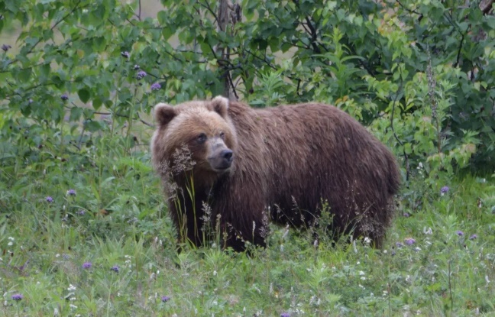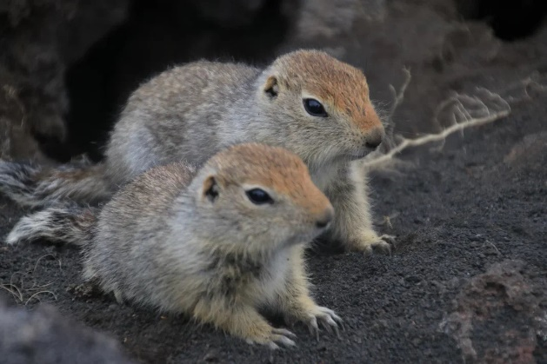
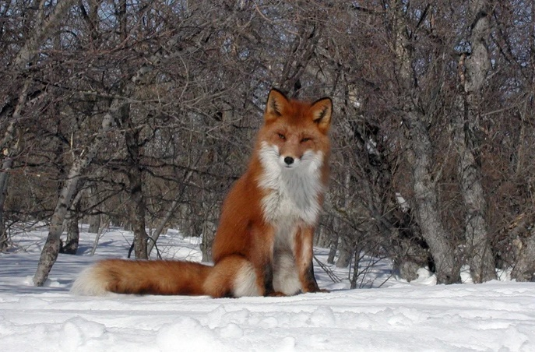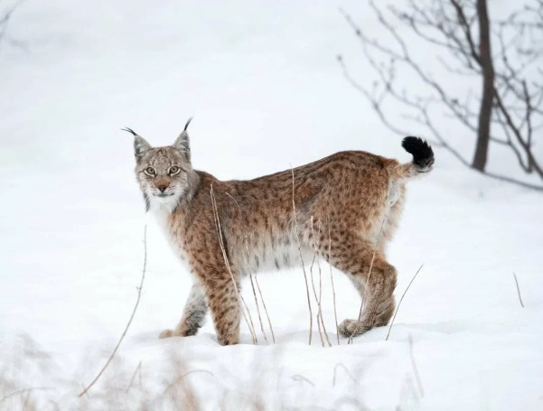
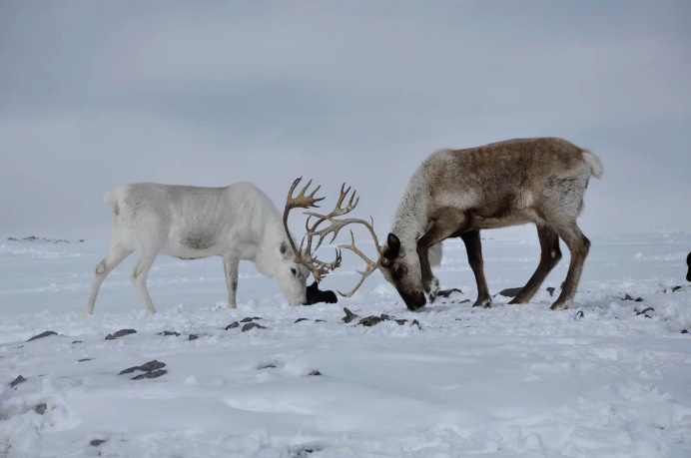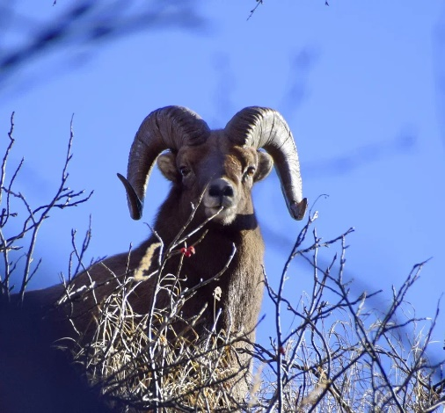

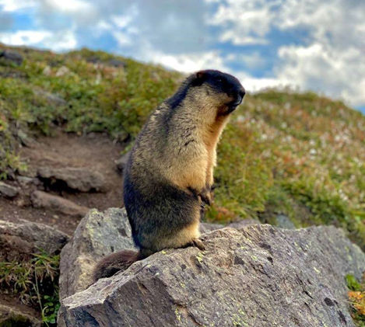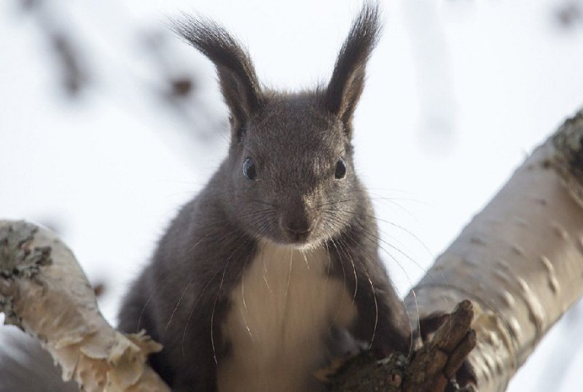
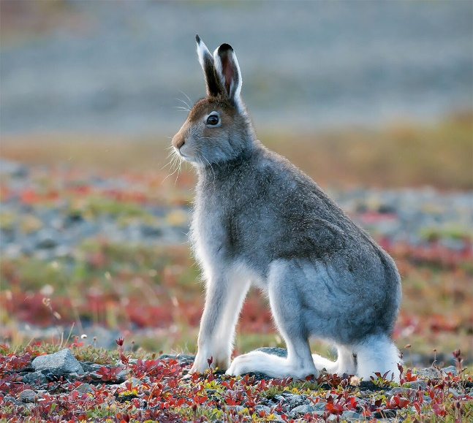

Домашние животные:
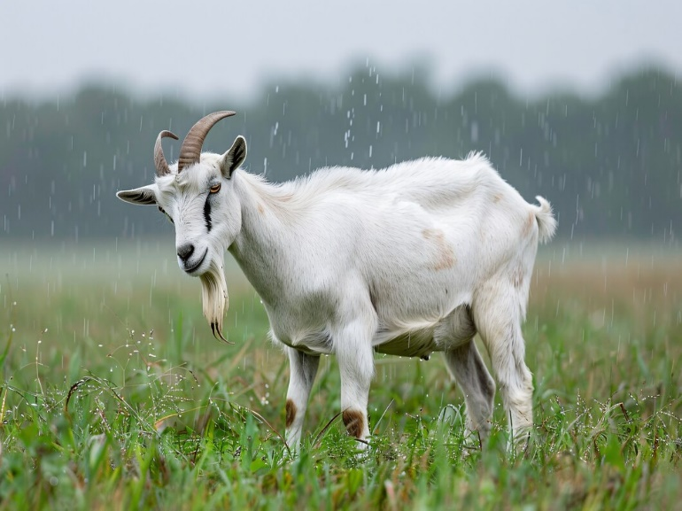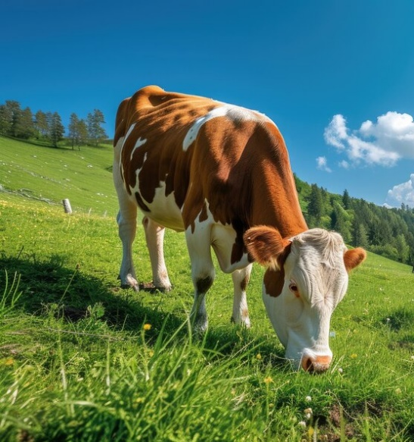

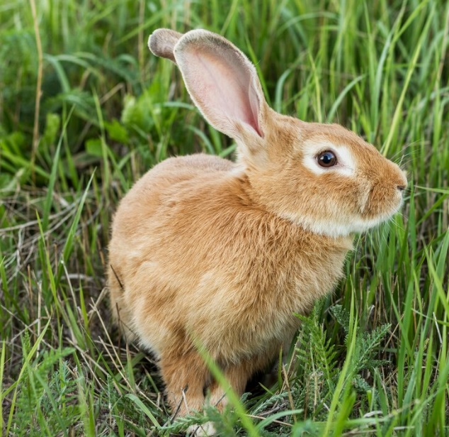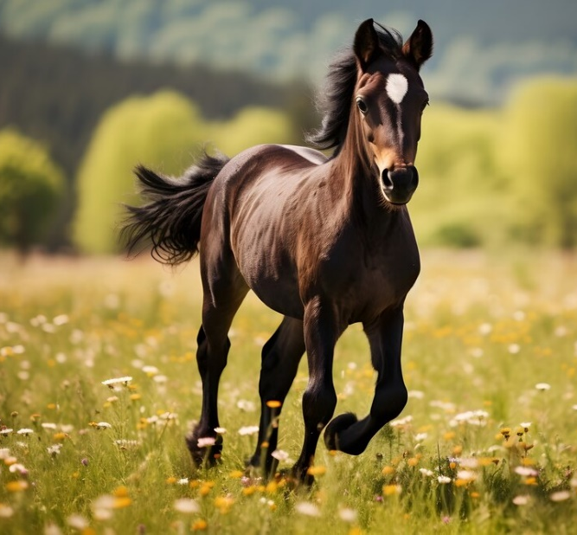

Не живут на Камчатке:
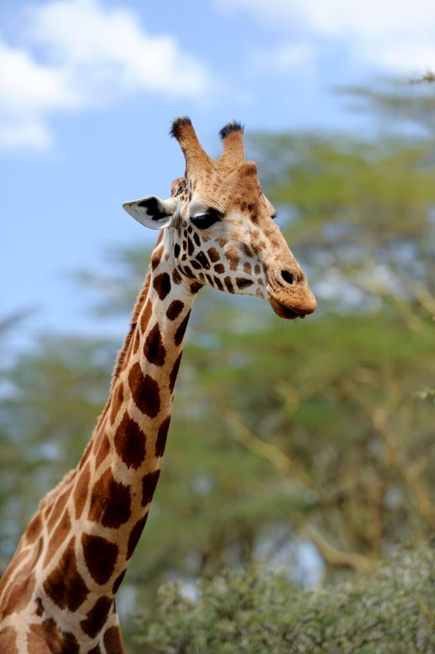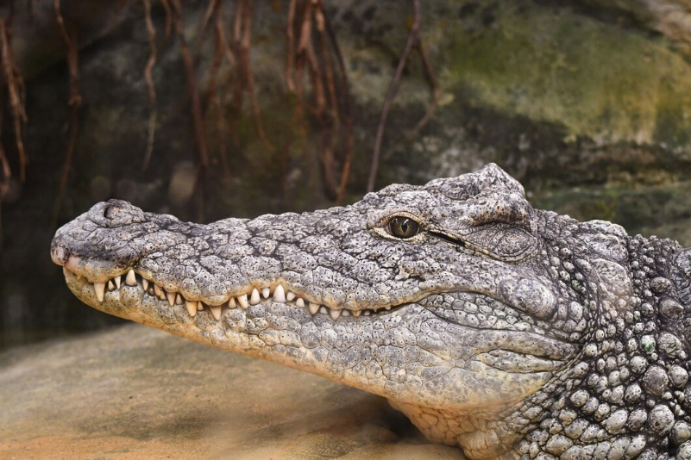
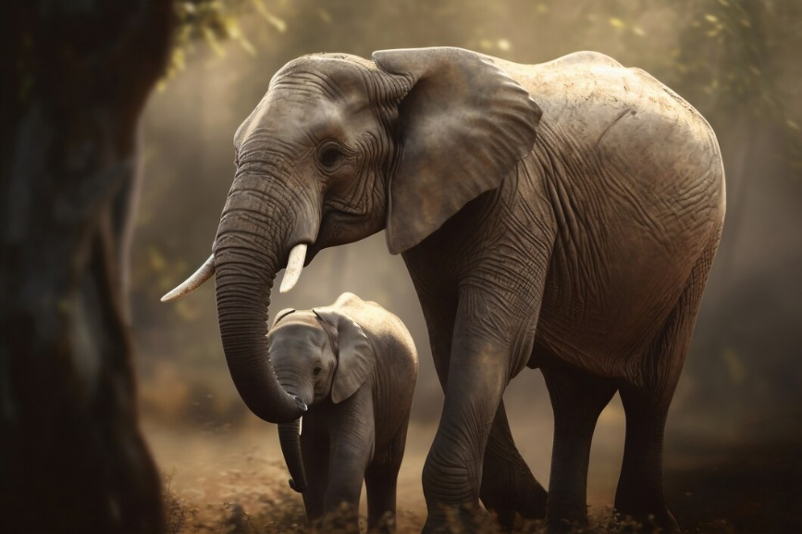

После игрового задания дети вместе проверяют результат его выполнения.
По желанию дети составляют рассказ про животное, которое выбрали.
Рассказ строится по следующему алгоритму (вместе с детьми составляем наглядный план с помощью символов или знаков):
1) Назвать животное;
2) Рассказать об особенностях подготовки к зиме (как называется дом, в котором зимует животное, если таковой есть);
3) Какие происходят внешние изменения и почему (меняет шубку или окрас шерсти)
4) Что заготавливает на зиму?
5) Как человек помогает животным перезимовать?
Для правильного составления рассказа предлагаю вам выбрать один из вариантов подсказки. Эта может быть схема, составленная вами самостоятельно или мнемотаблица.
Возможная мнемотаблица для составления рассказа.
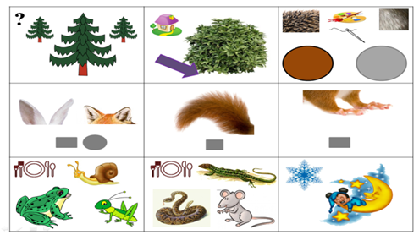

Мышкование лисиц
В зимнюю лунную ночь либо ранним зимним утром в полях или на опушке леса лису можно застать за странным занятием: она то бежит легкой рысцой, часто меняя направление, то вдруг останавливается, наклонив голову, то высоко подпрыгивает, начинает быстро раскапывать снег… И вот под передней лапой хищницы — придавленная мышь!
Такая лисья охота называется мышкованием. Благодаря отличному слуху — мышиный писк лиса слышит на расстоянии до 100 м — она чутко реагирует на шорох передвигающегося под снегом зверька, хватает и умерщвляет его прежде, чем разберется, кто ей попался. По ошибке может поймать и землеройку, и крота, но не станет есть из-за их специфического запаха.

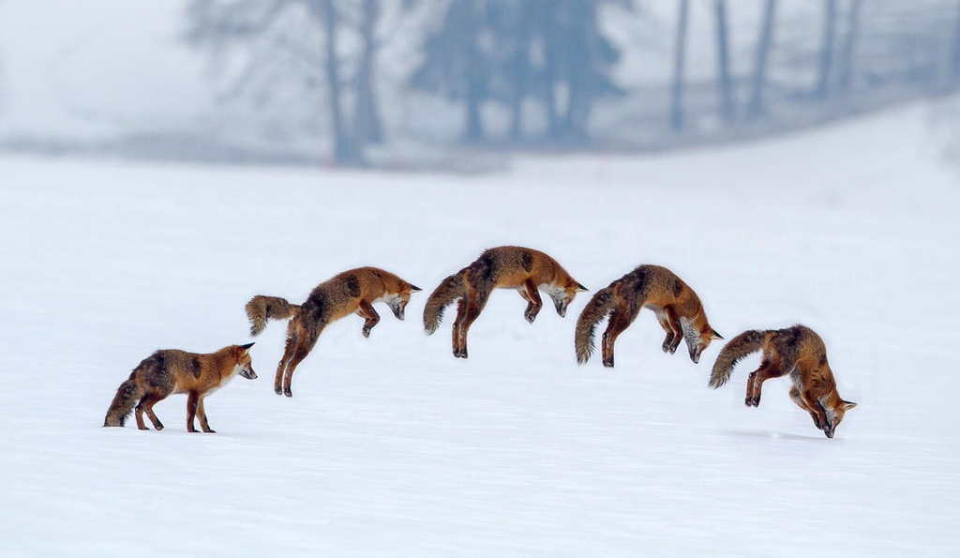
Фото: dzeninfra.ru

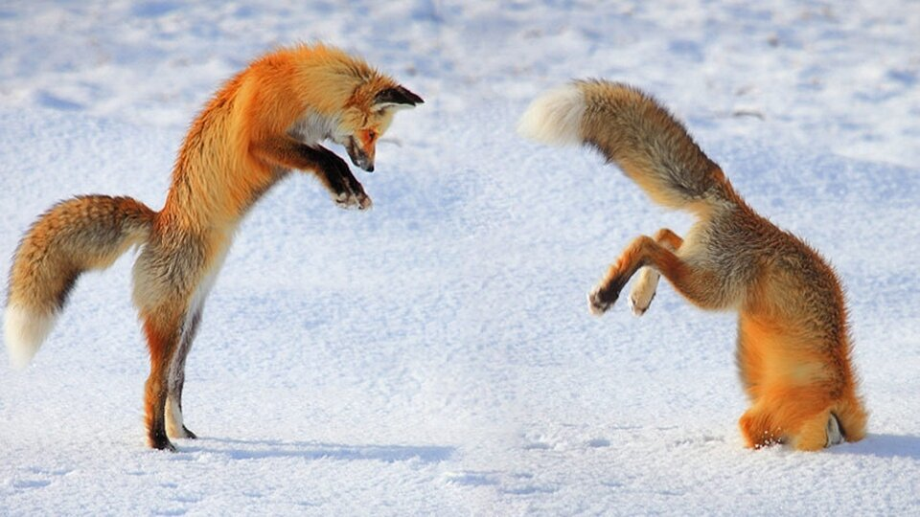
Фото: https://dzen.ru/a/YQ15N9lIgTWxZ8nK

Игра «Что сначала, что потом»:

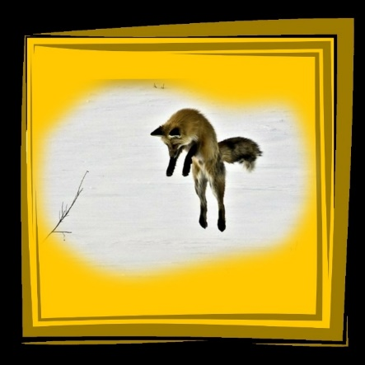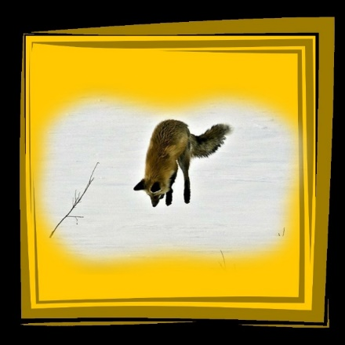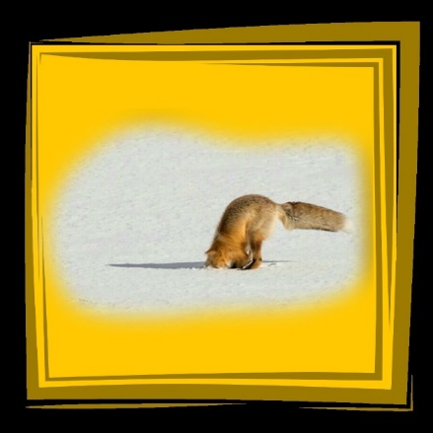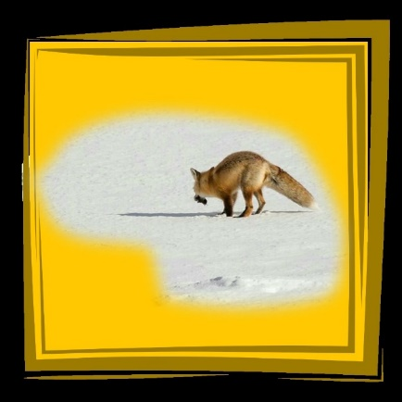

Игра «Чей след»:
Животные и их следы
На снегу следы – как книжка. Куропатка, горностай,
Волк, олень и даже мышка - Пишут все. А ты читай!
(В. Головин)

- Выбрать карточку с отпечатком следа животного, подобрать к нему шаблон и обвести его по контуру. На карточке нарисовать столько следов, сколько лап у животного.
(Кто быстро справится с заданием, предложить детям написать/напечатать буквами какому животному принадлежит след).
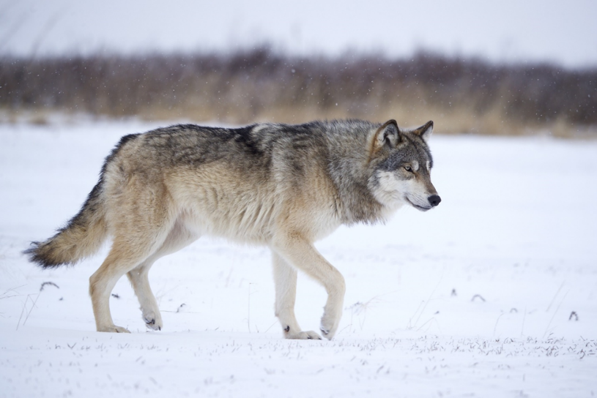

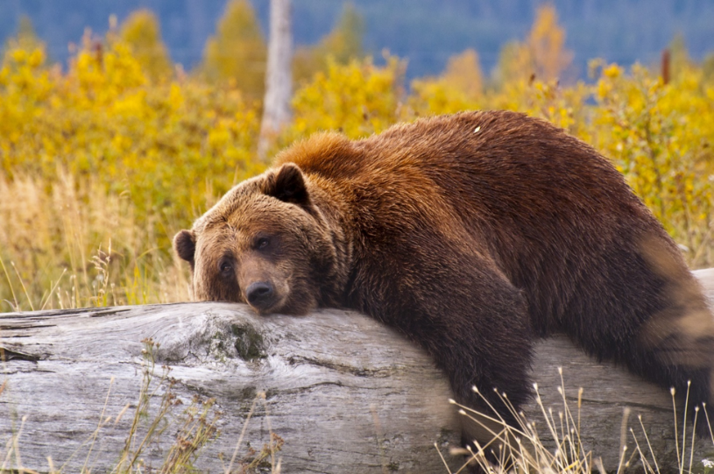

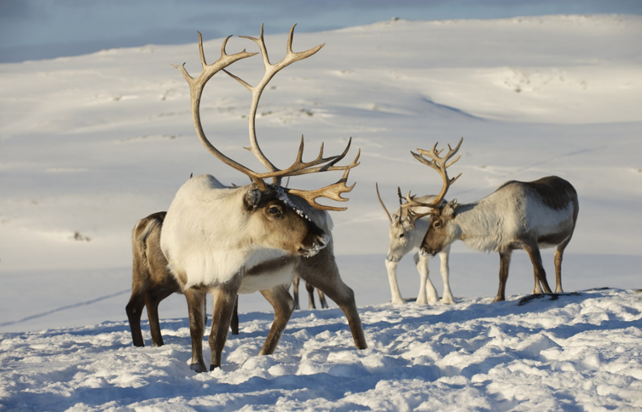

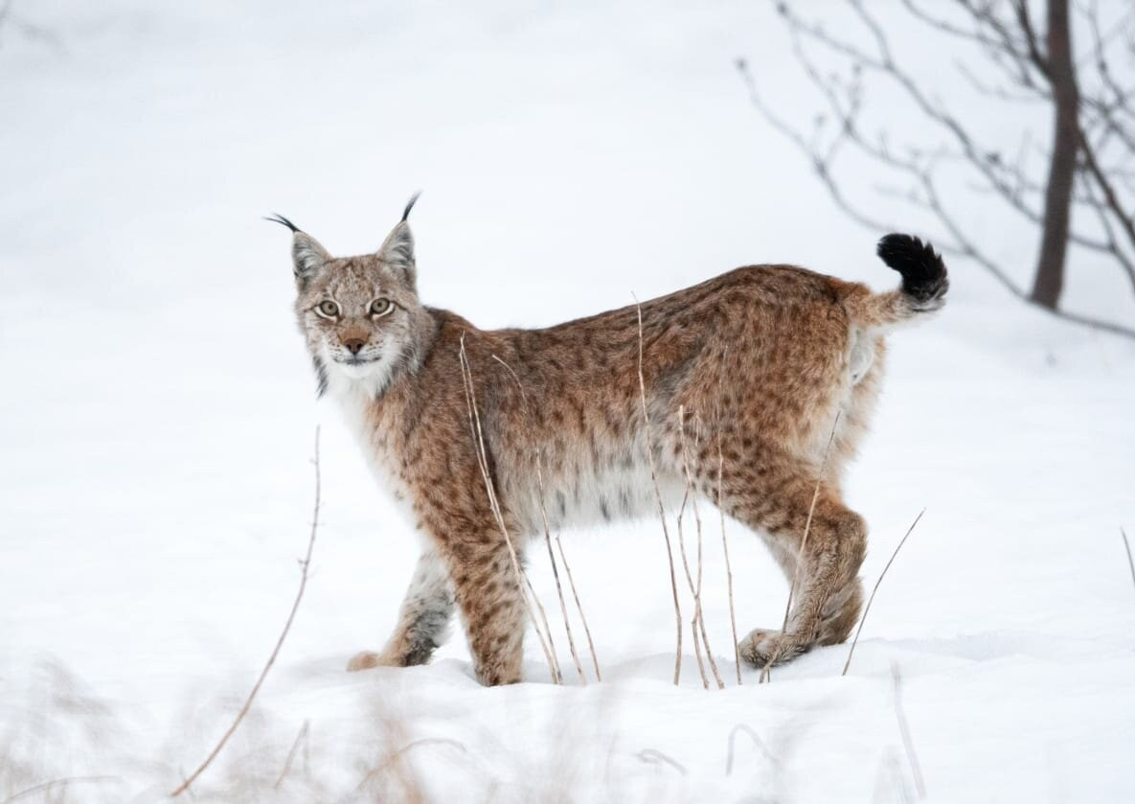

- Найти пару «след – животное»:

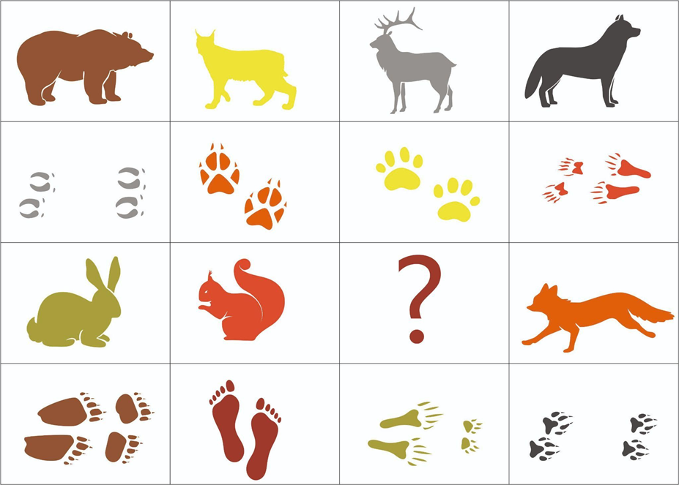

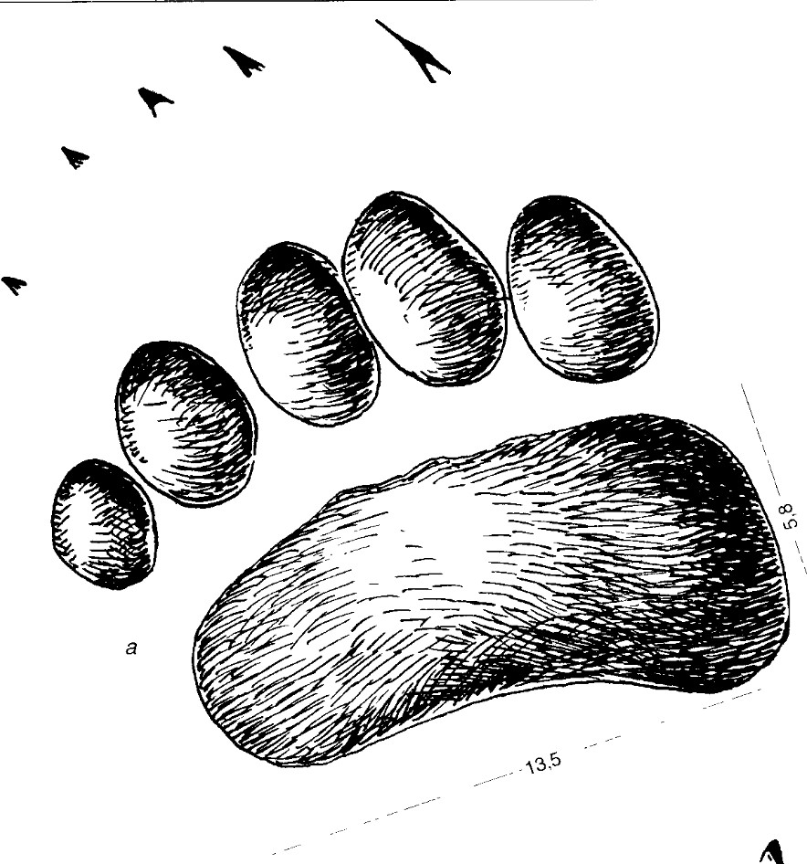
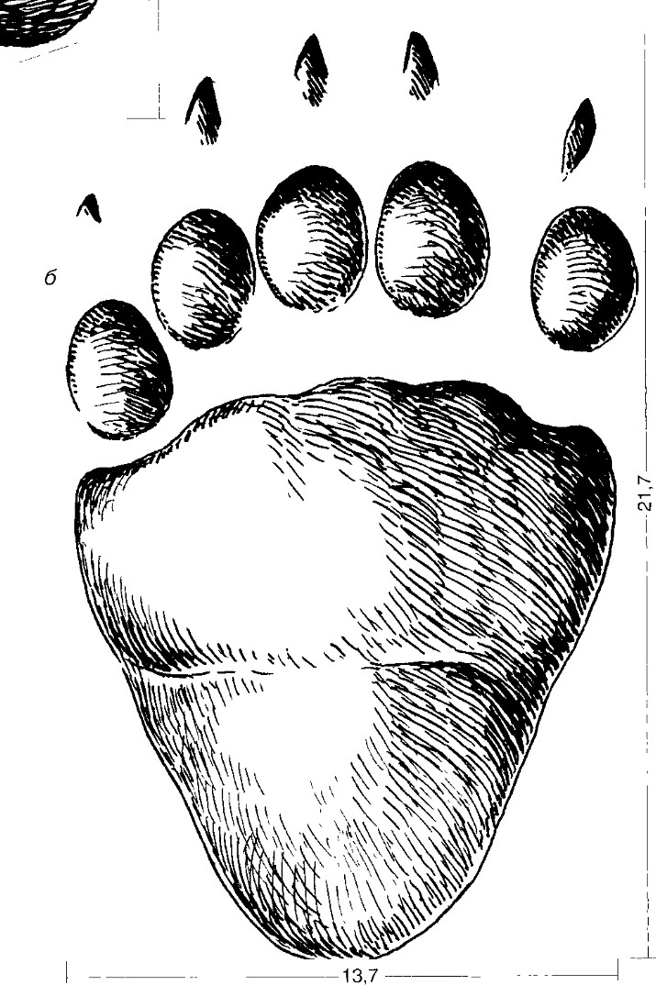
Медведь оставляет узнаваемые следы, которые сложно перепутать со следами других животных. На округлом отпечатке передних лап хорошо видны медвежьи когти, а след задних лап чем-то похож на след босой ноги человека, только более крупный.

Следы волка сложно увидеть летом, зато зимой он преодолевает огромные расстояния в поисках корма. Отпечаток этого скрытного хищника напоминает след собаки. Но, в отличие от собачьего, волчий след крупнее. Ещё одна особенность: пара средних пальцев выдаётся вперёд.
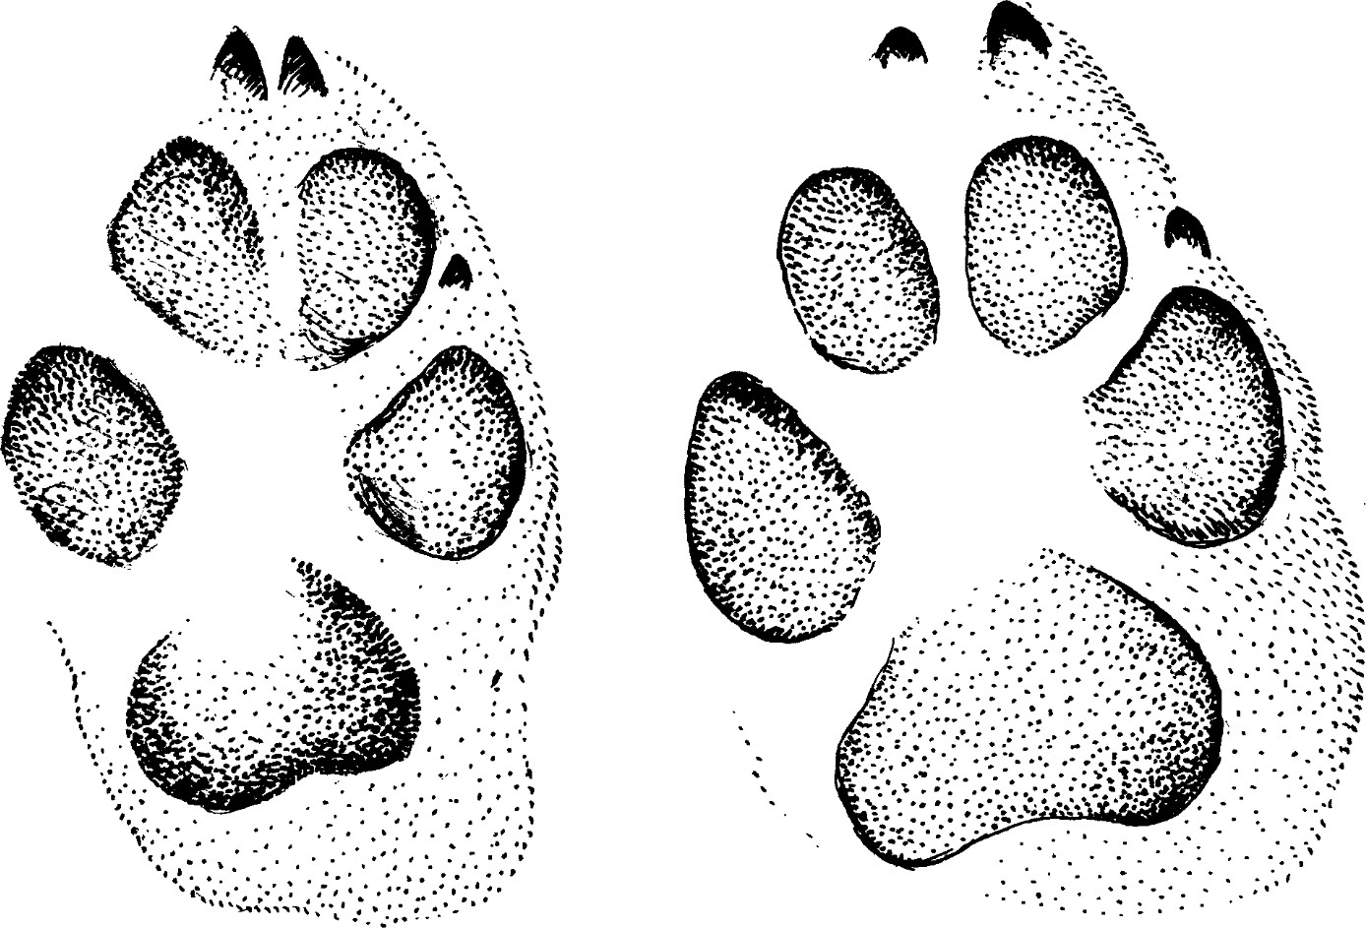

Лисица оставляет после себя длинную вереницу отпечатков на снегу. Лисий след похож на след маленькой собаки.

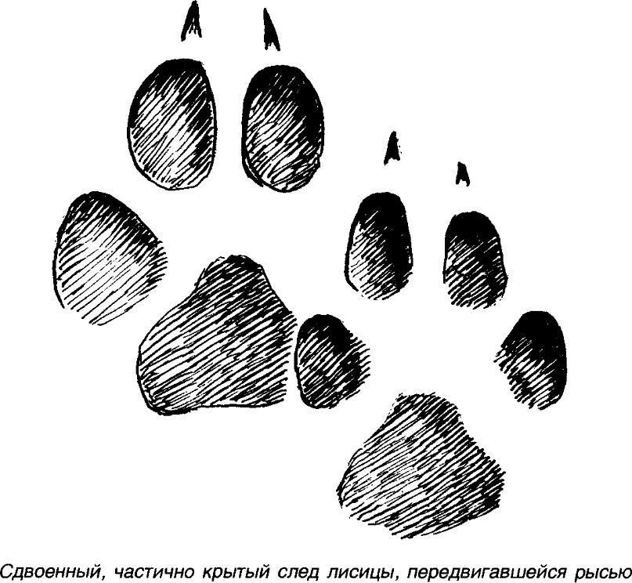

Заяц перемещается скачками. Когда заяц прыгает, он заносит задние ноги далеко вперёд. От них остаются ямки большего размера, чем следы передних лап. Летом увидеть заячий след невозможно.
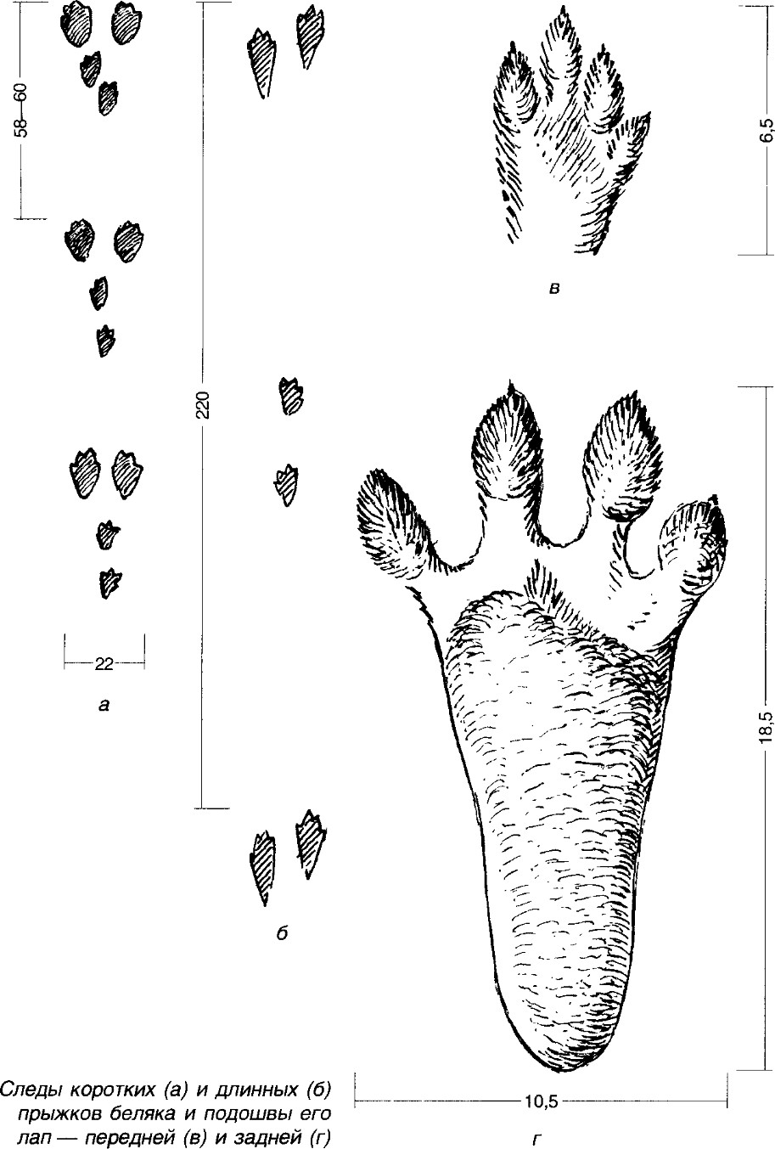

Легко разобрать и запомнить почерк белки. Впереди отпечаток двух больших задних лапок, сзади двух меньших – передних. Иногда пушистый хвост оставит сзади полоску.
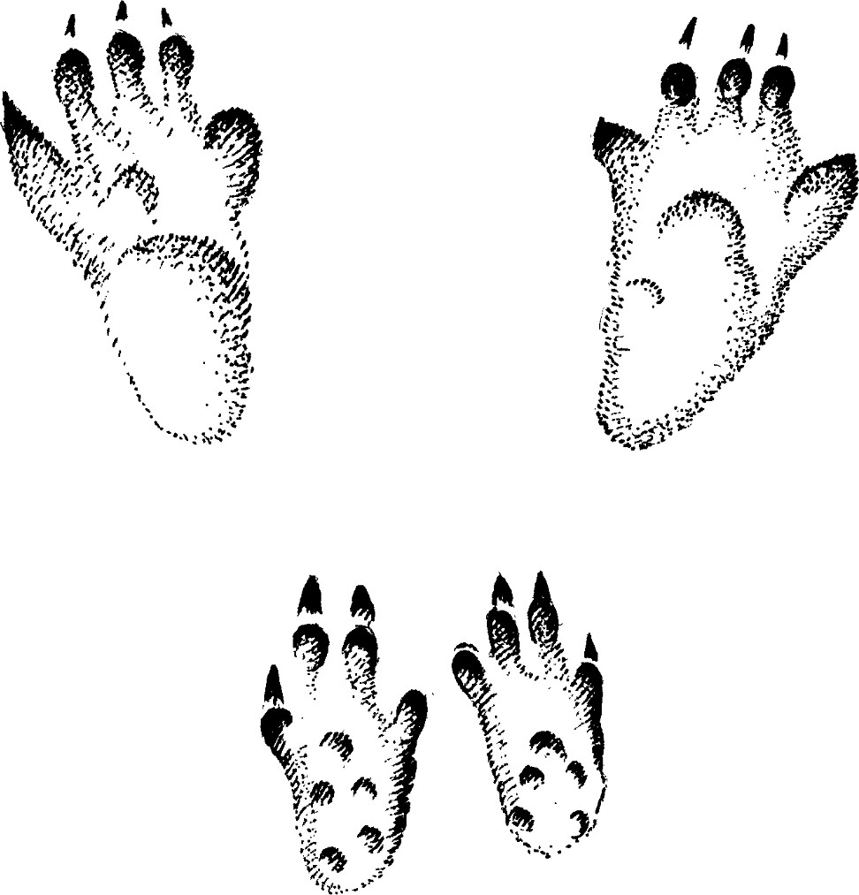

Рысь оставляет крупные округлые следы. Когти на следах хищных животных из семейства кошачьих не отпечатываются: при ходьбе рыси и другие кошки их не выпускают.
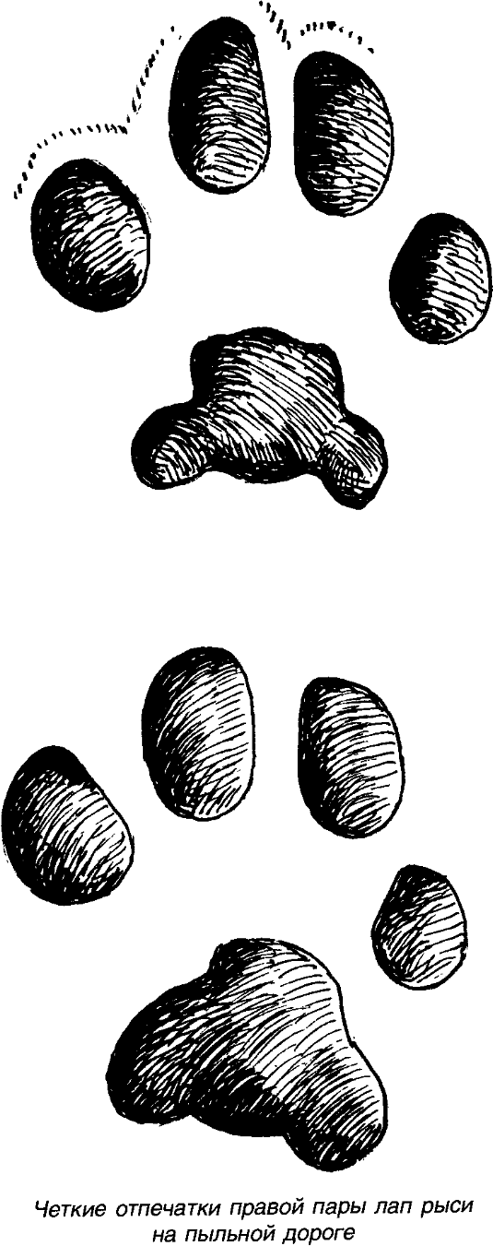

Олень и родственные ему копытные звери оставляют отпечатки двух длинных копыт, закруглённых с конца.
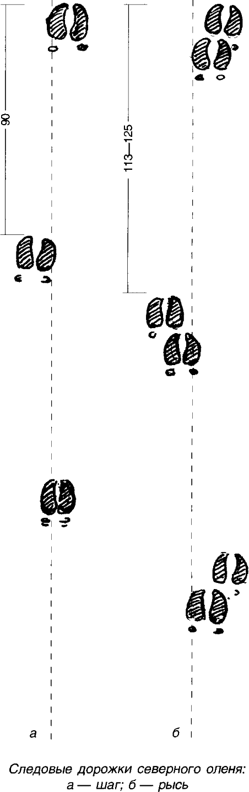

Дополнительные материалы, которые вы можете использовать в своей работе:

Загадки “Кто где живёт?” (https://www.chitalnya.ru/work/2438868/)

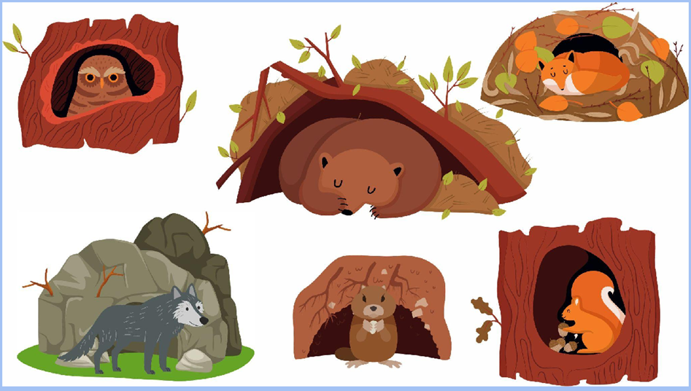

Лисичке очень нелегко, Роет ямку глубоко,
Не зря в земле копается, Для лисят старается.
Натаскала мягких веток Для своих любимых деток. Точно здесь никто не сыщет Незаметное жилище,
Очень лисонька хитра, Дом её зовут …(нора).
Под берёзовой корягой Ищет дом медведь-бродяга, Может также под стволами Или в неглубокой яме,
Дно усердно утепляет И на зиму засыпает.
Снегом занесло дороги,
Спит медведь в своей…(берлоге).

В труднодоступном месте Волк с волчицей вместе В норе средь бурелома Готовят всё для дома.
А результат итоговый, Уютным станет…(логово).
У белочки уютный дом, Позаботилась о том.
Непростая работёнка – Натаскала веток тонких.
В домик – пух и все пушинки, Мох, листочки и травинки.
Будет в домике тепло, На сосне её… (дупло).
На дереве высоком
Дом без дверей, без окон. Из прутиков и веток
Дом для малых деток. Отложат яйца птицы, Чтоб птенчикам родиться. Всё в доме этом обжито,
А называют дом…(гнездо).
Наш Евражка – милый друг Озирается вокруг.
Он за две щеки проворно Взял и семечки, и зёрна. Все запасы в дом несёт, Он зимой не попадёт.
Открывает створку
В дом евражий – … (норку).

Творчество:
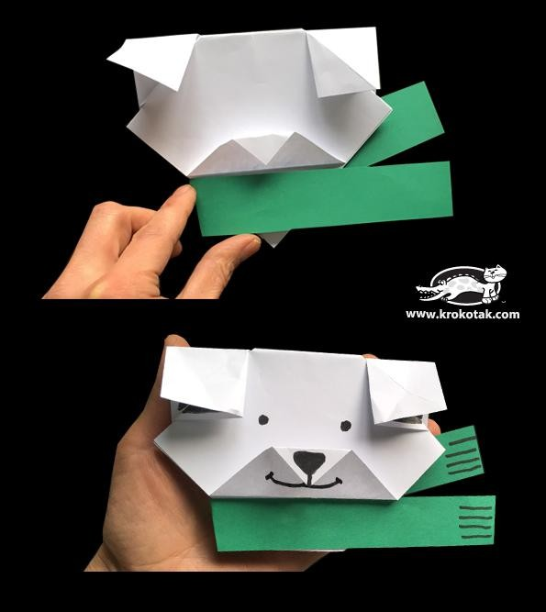
Оригами: Медведь – царь камчатских зверей: https://krokotak.com/2018/01/origami-bears/
